**海口市-交通流量时空演变特征可视分析 答卷**

【在线演示】<http://datavisualization.club:8888/traffic/dashboard>

# 1、题目一：

请您分析2017年5月1日-10月31日海口市的交通需求演化情况，包括但不限于出发区域、到达区域、出发时间、出行距离、出行次数等不同维度的变化；

**解答：**

## 1.1概况

**宏观上分析：**首先，我们从宏观上分析了一下订单数量的变化，**发现随着时间的推移，订单量是不断上涨的。**以下是以周为单位的订单数统计，我们可以看到5月1日开始的一周订单量大约为43万单，10月23日开始的一周，大约为60万单，涨幅大约为35%。其中9月25日开始的一周达到峰值为66万单。

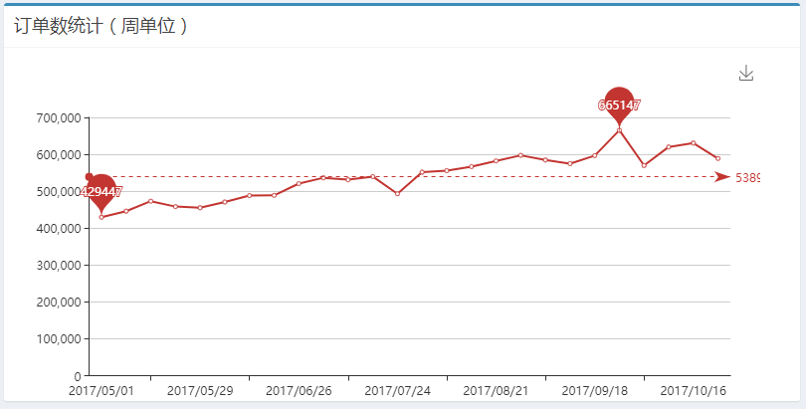

### 1.1.1不同类型的打车变化情况

我们考察了不同类型的打车变化情况。专车数，预约数，接送机数在整体订单中占比是很一致的变化着。考查一下其峰值出现在五一，中秋，国庆这些假期中。

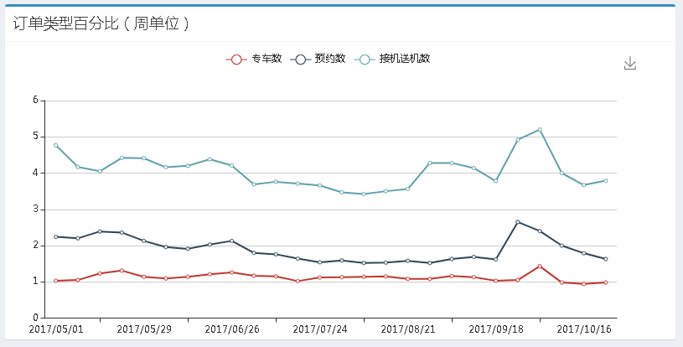

### 1.1.2不同POI的变化

选取了海口市的3家医院，3个学校和3个景点作为基准，考查了订单的变化情况。学校在暑假期间订单量明显减少了，景点的订单比例在假期中明显增多，医院由于订单量变化不大，所以在整体百分比中，假期的时候占比减少了。

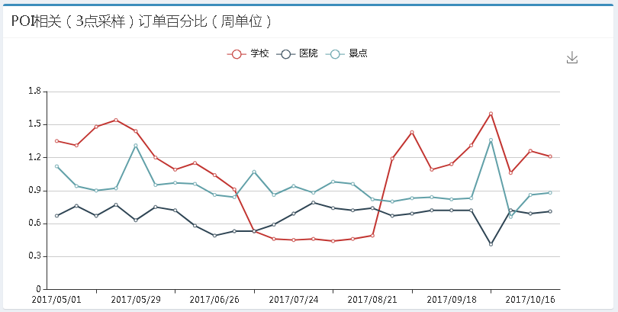

机场，火车站，汽车站的订单占比情况和景点的占比情况类似，假期的时候有一个明显的峰值。

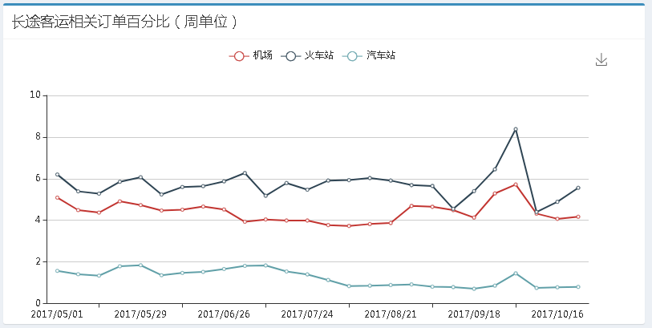

### 1.1.3订单平均距离分析

对5-10月所有订单的里程数进行了分析，大致呈现出一种右偏分布，公里数为4的订单数量最多，达到了1874580单。大部分订单的里程数集中在10公里以内。**因此可以在小区域内投放共享单车或者公共交通等，减少短距离的订单量，缓解交通拥挤的同时也在践行绿色环保的生态文明理念。**

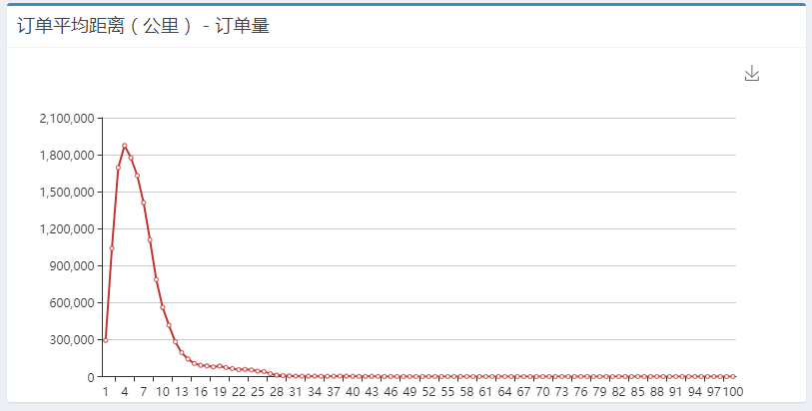

### **1.1.4 订单区域分析**

通过对于订单区域分析可以发现，起始点都在龙华区的订单有280万单，占据了整体订单数的20%。这里可以**建议龙华区区内增加公共交通的建设，减少区内的打车量。**

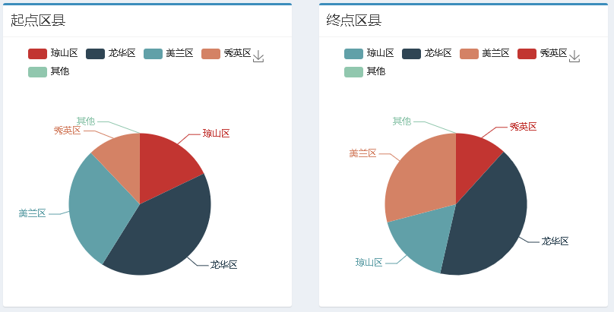

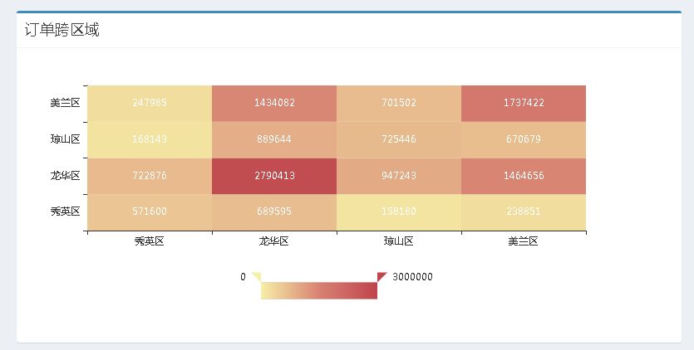

* 订单终点的行政区是参考起点行政区而来，可能有细微偏差

## 1.2日期分析

对于整体订单在各个时间段，周别上进行了分析。

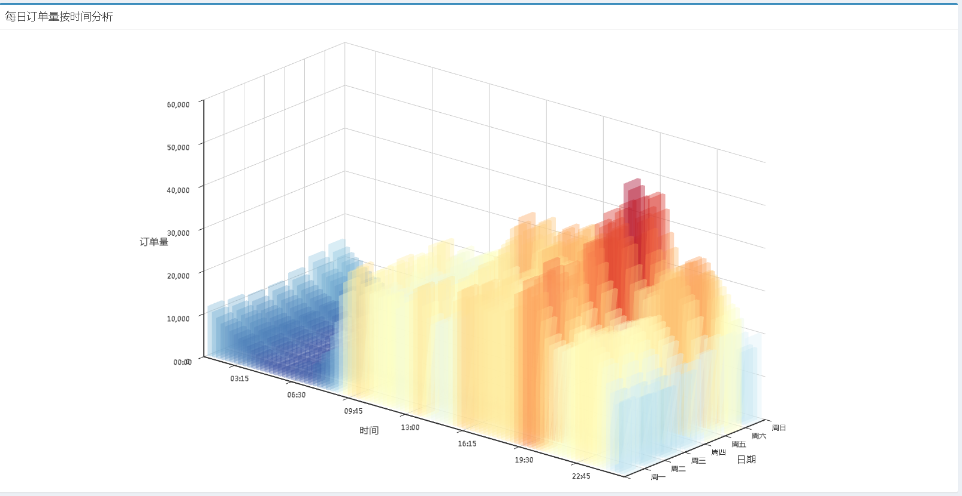

我们可以看到，从时间段来说，**凌晨4点左右是低谷，夜晚8点左右是高峰。**上下班时间的打车量也高于其他时段。从周别上来说，**周五和周六是高峰，周五周六聚会和娱乐是打车的推动因素。**

### 1.2.1不同POI的变化

同时我们对于不同的POI场景做了不同的时间段和周别分析

**机场**的状态和航班时间相关，凌晨1-2点也非常繁忙，大致呈现一种早晨7时次日到凌晨1时递增的趋势，大概在晚上12时到次日1时达到了峰值。

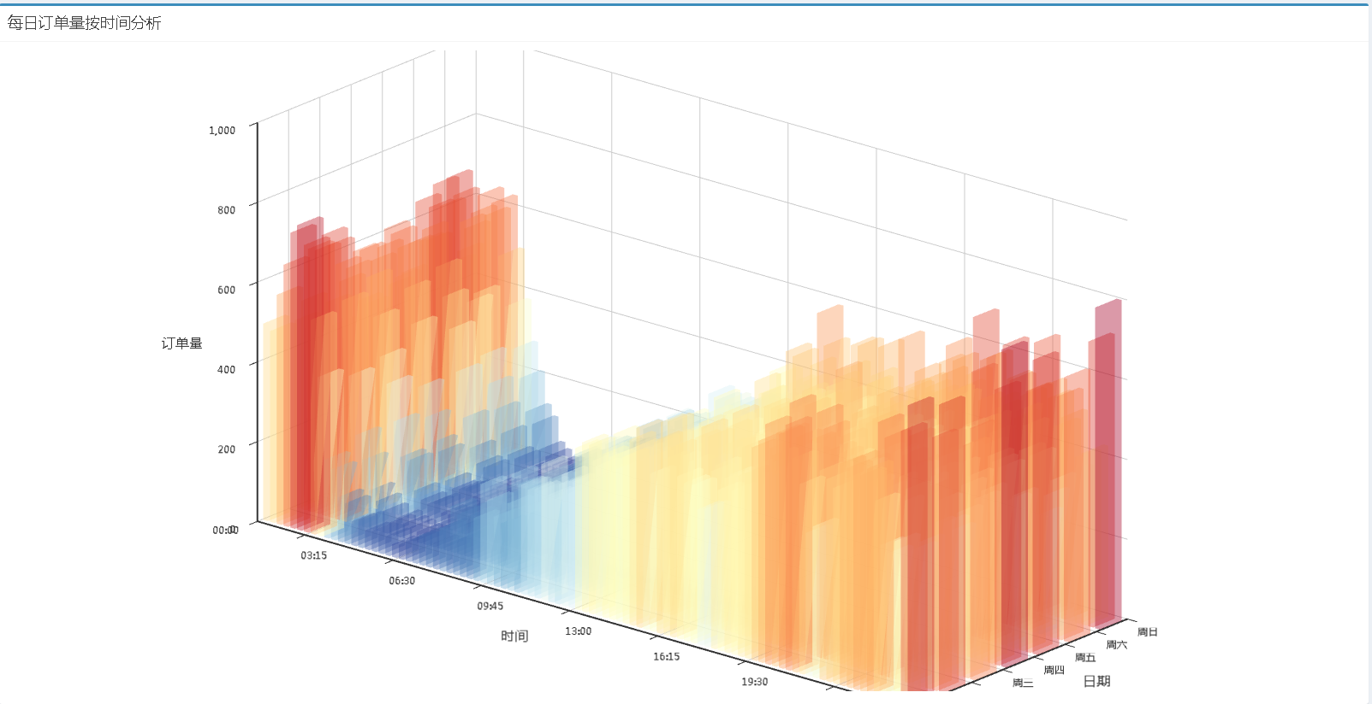

**汽车站**的订单一般集中在下午2点到晚上10点，尤其在周五、周六、周日这三天特别明显。并且订单在11点之后订单开始急剧减少了。特别地，周一早晨，汽车站订单相对于一星期内的其他天是最多的。

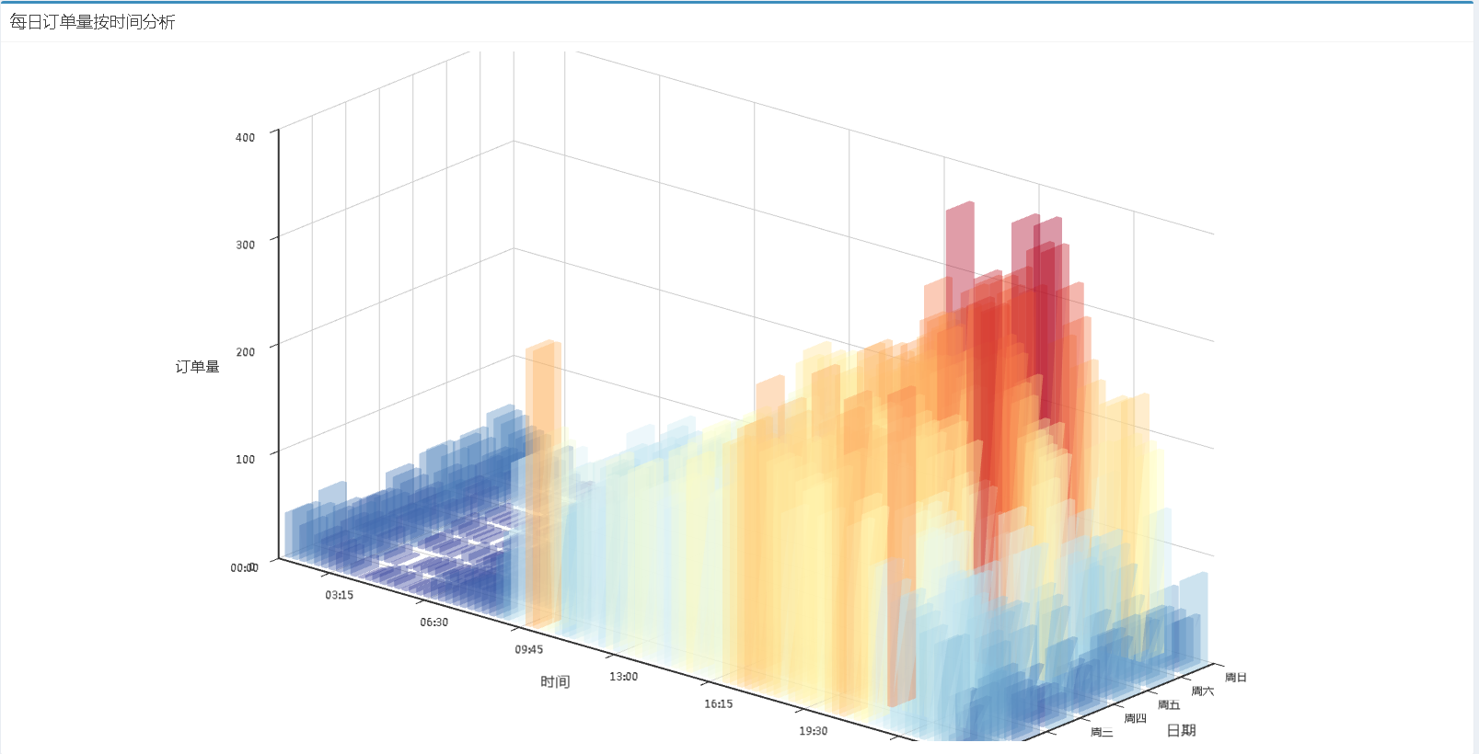

**火车站**的订单主要集中在早上10点到晚上12点，凌晨到早上9点订单数量较少，差距较大。

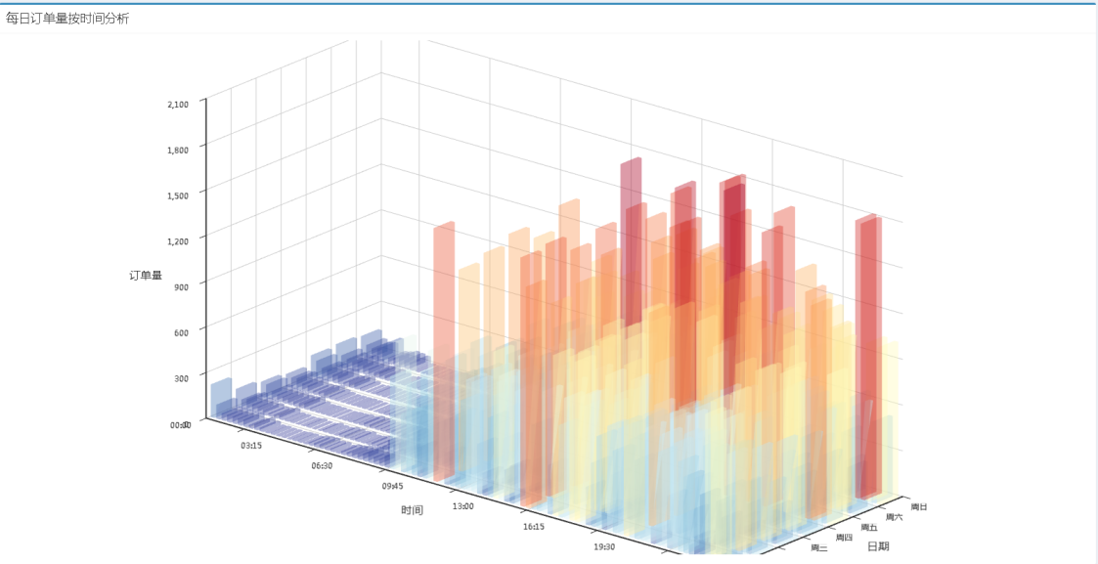

**商圈**则是下午开始到晚上持续递增，一般在周六晚9点到11点出现峰值。

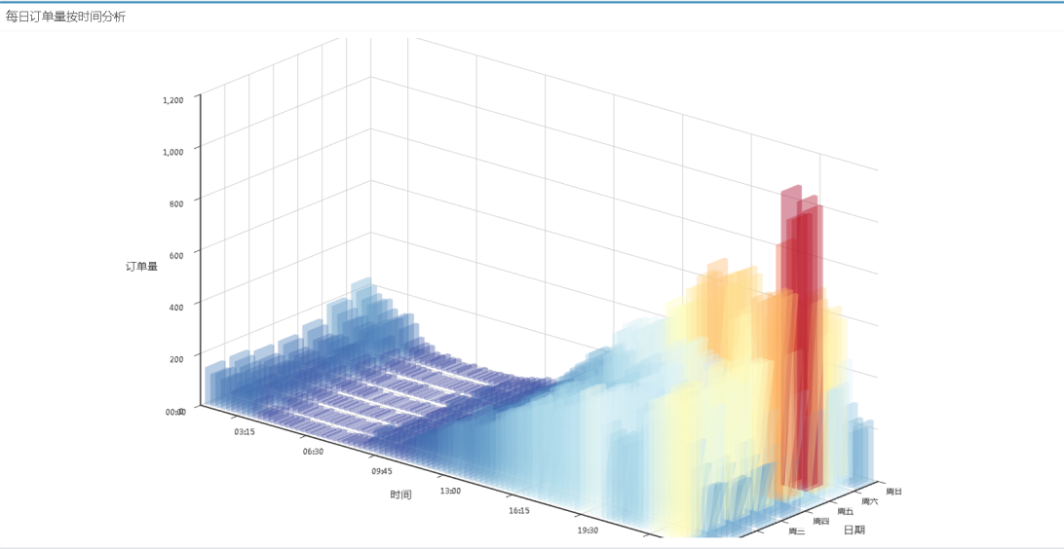

**医院**一般都是9点到21点有订单，周末订单反而减少。

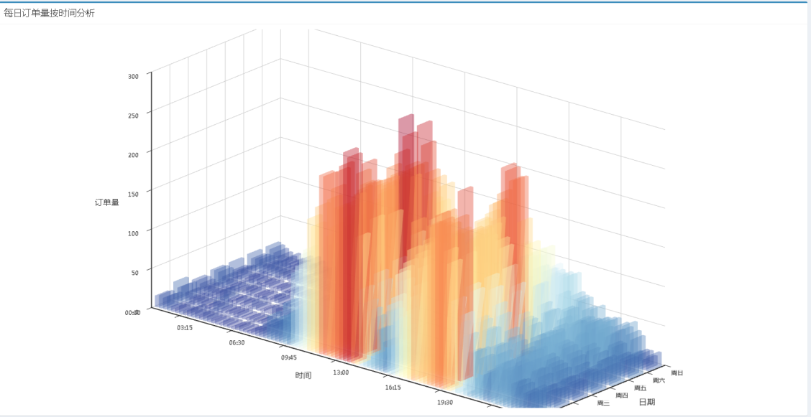

**学校**和医院类似，订单量配合正常的作息时间起伏，在周五和周六下午6点左右出现峰值。

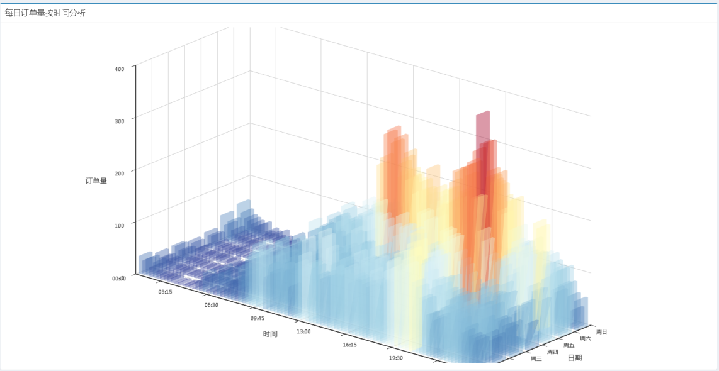

**景点**和游客出行时间相关联。

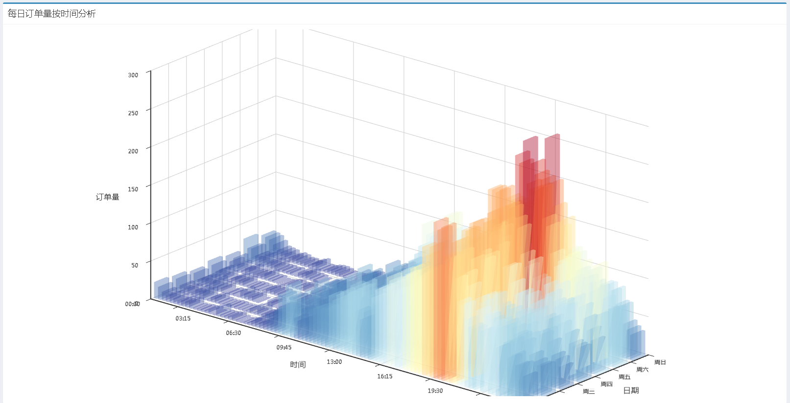

## 1.3日期对于订单数的影响

5月份的最高值出现在5月20日。由于周六和520（我爱你）两个因素叠加，出现了5月份的订单峰值。节假日订单量也多于工作日。

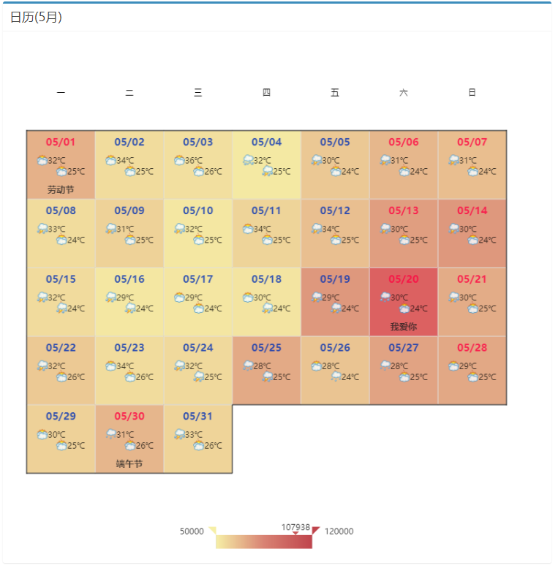

和520一样，中国传统的七夕节也是一个打车高峰。同时，8月的恶劣天气稍微增加了一些订单数，但是并没有想象中那么明显。

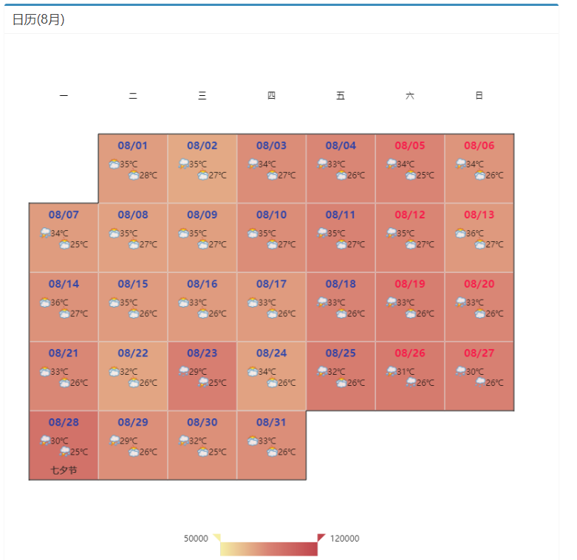

国庆节的前一天出现了极端最高订单数12万7千单。**从海口出发的游客和进入海口的游客在这天集中出行**。

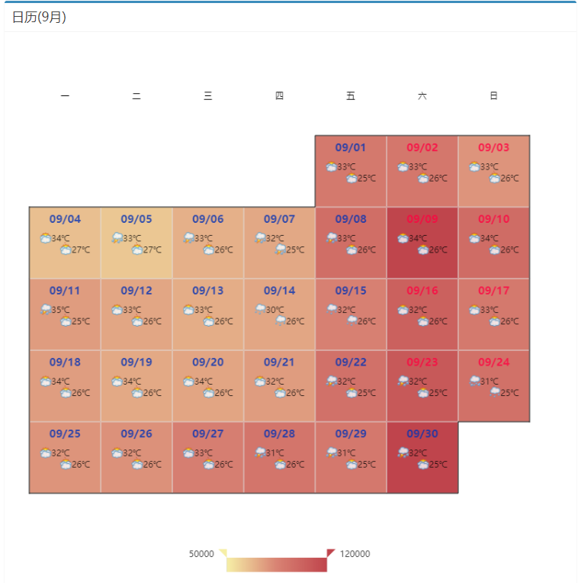

### 1.3.1对于不同POI不同的日期分析

**飞机场**：非常平稳，受到外部因素干扰影响较少。

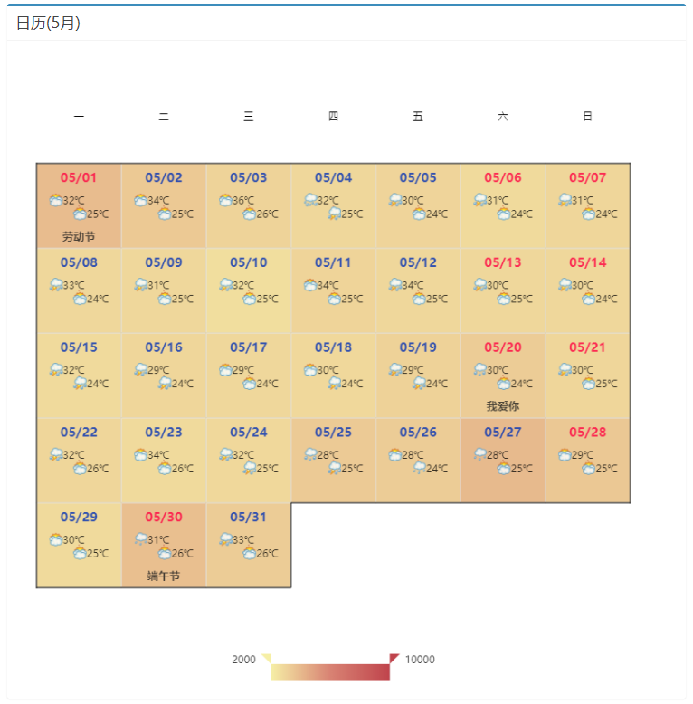

**汽车站**：受到季节（可能和温度相关）影响比较大。

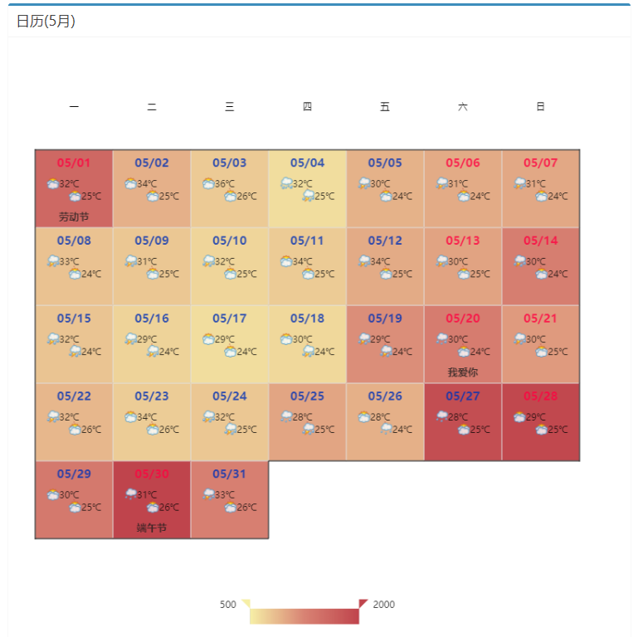

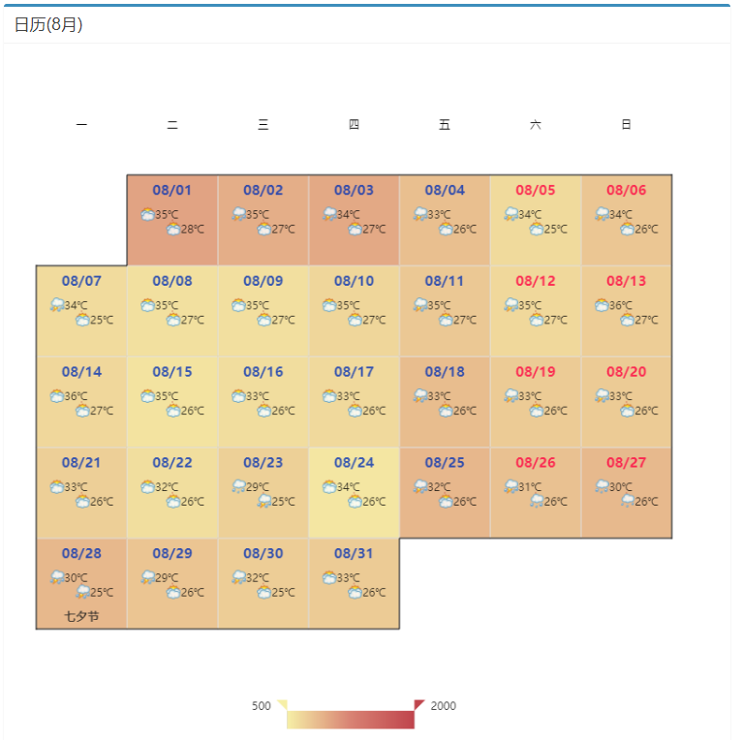

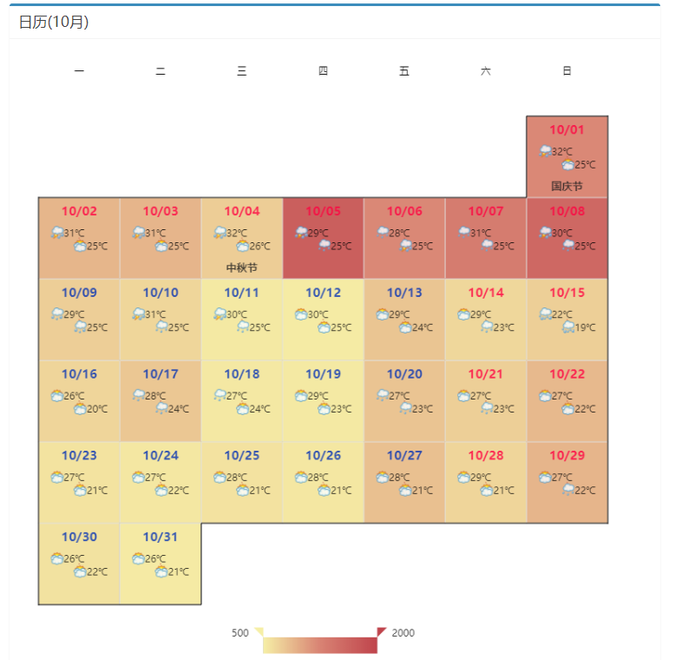

**火车站**：收到节假日影响非常大。

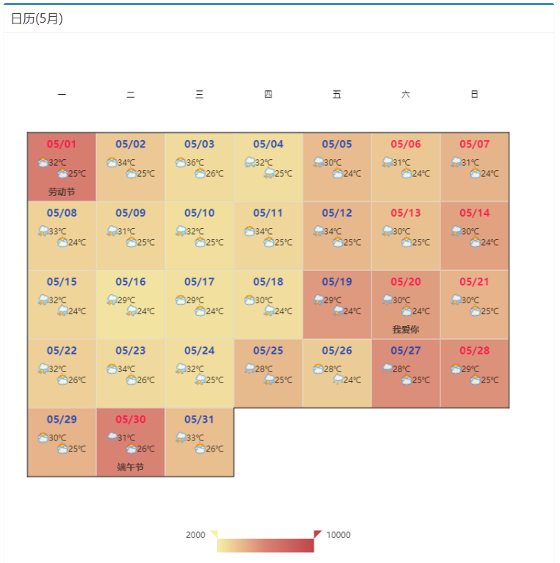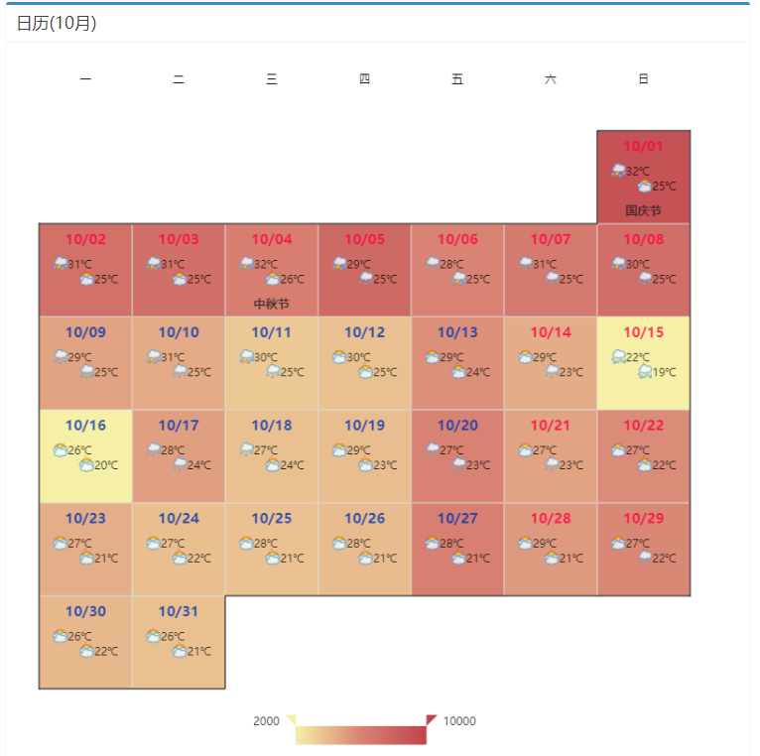

**商圈**：对于520、七夕这样的日子特别敏感。周末人数也较多。

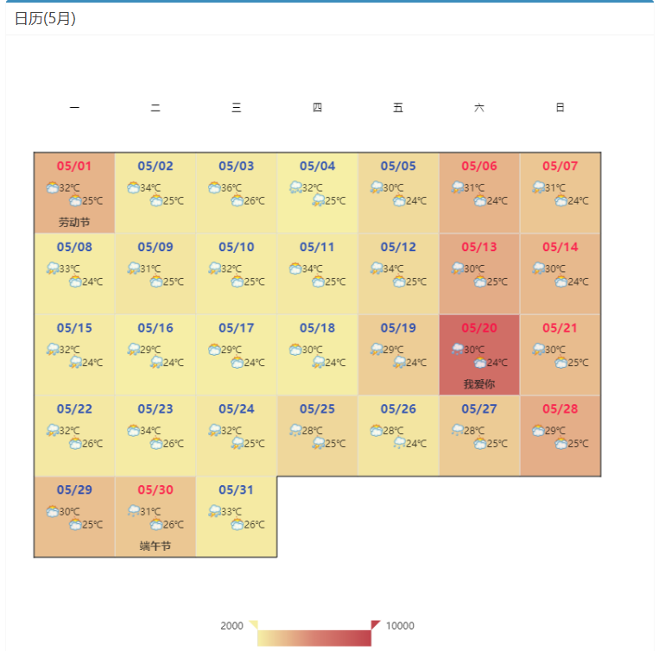

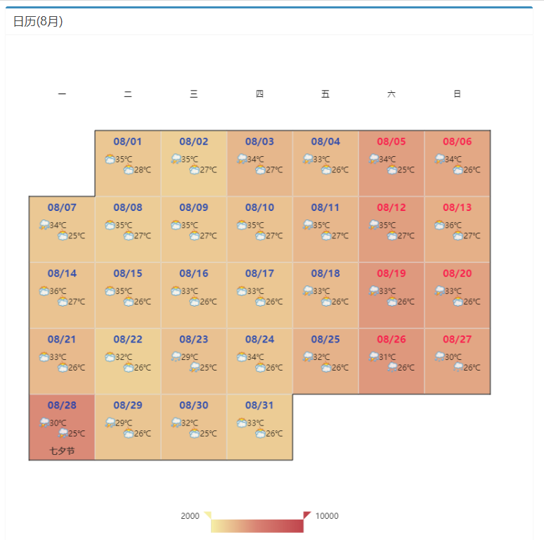

**医院**：周末人比较少，起伏不大。

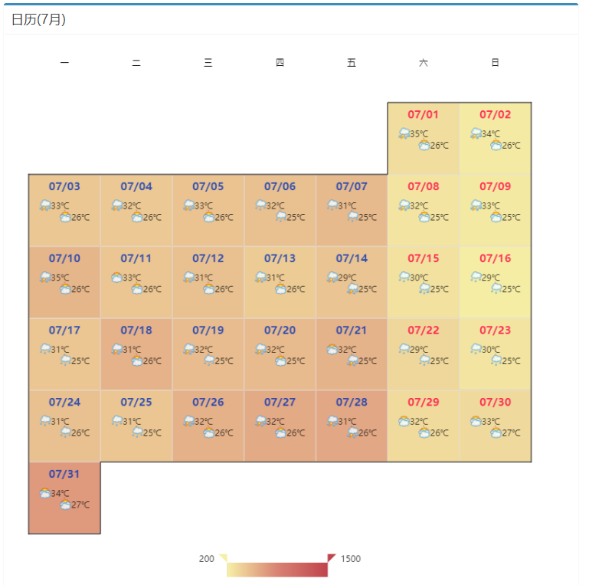

**学校**：520这样的节日敏感，7，8月份假期打车数很少。开学之后节假日用车是高峰。

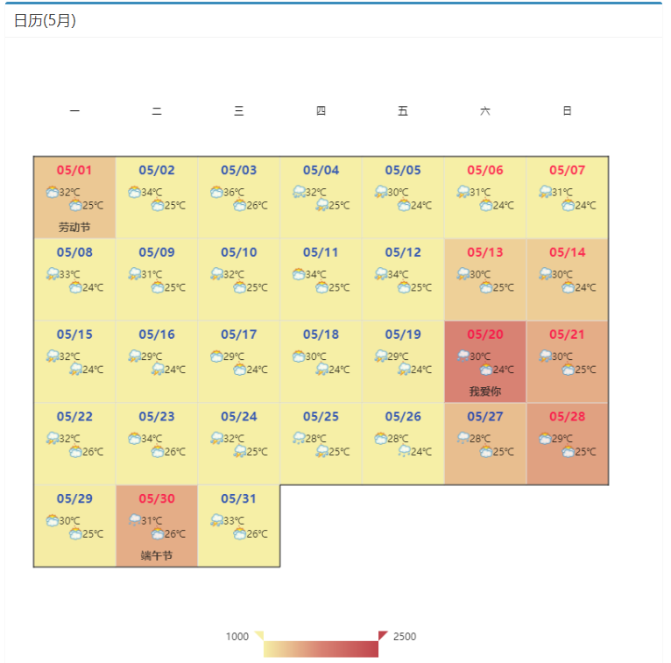

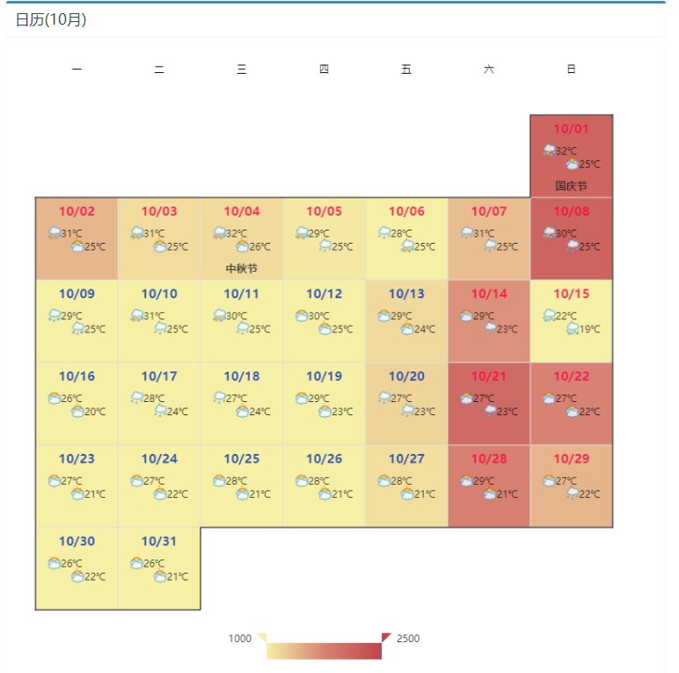

**景点**：国定假日打车数比较多，其他时段很平稳。

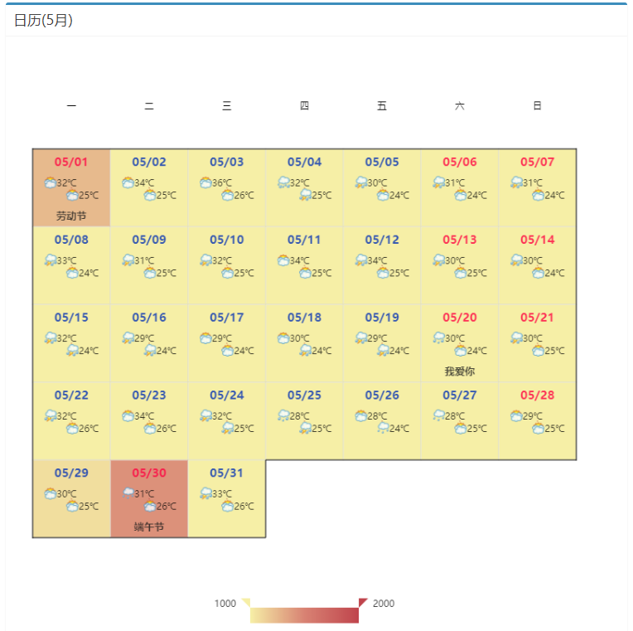

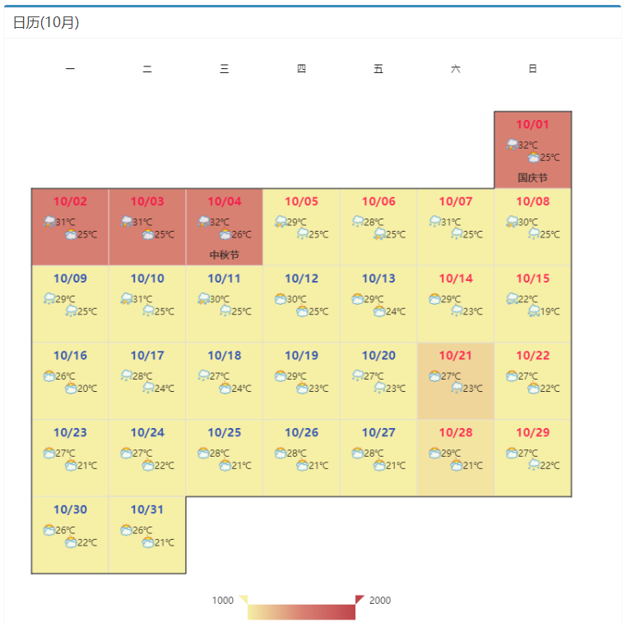

## 1.4速度分析

总体来说，速度普遍维持在20—40km/h，受时间段影响较大，基本不受周末或工作日的影响。凌晨车流量小，车速较快，早高峰和晚高峰车速较慢。

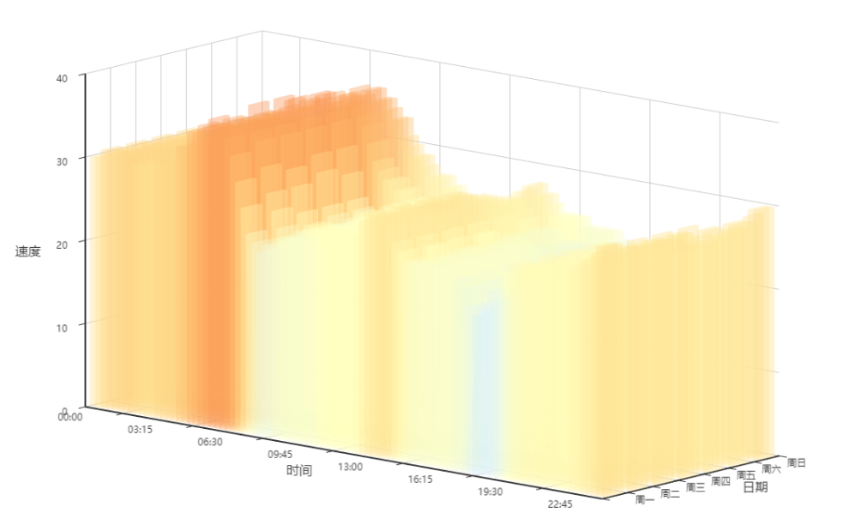

**飞机场**的车速普遍较快，且受时间的影响较小，一天内的车速变化不大，基本为此在40km/h。

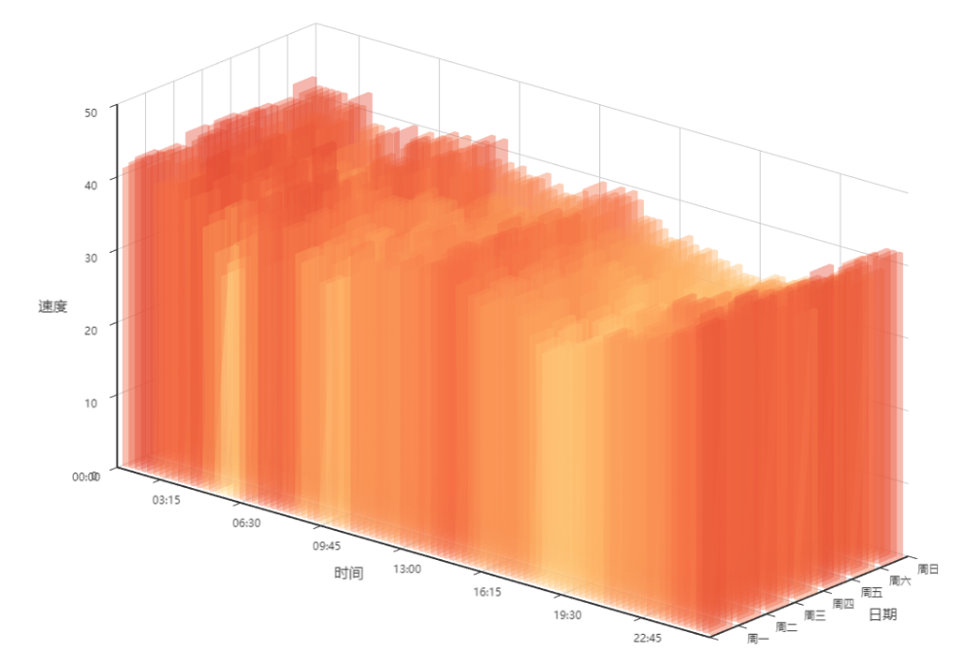

**汽车站**订单的车速在凌晨出现高峰，但是总体速度较慢，受早高峰和晚高峰影响。

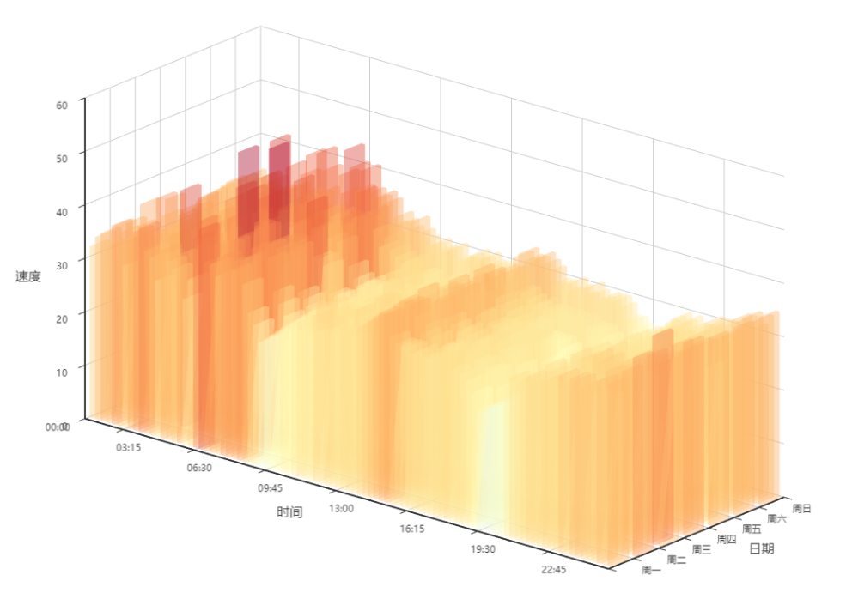

**火车站**订单的车速有一个峰值和谷值，高峰出现在周一与周六的凌晨，低谷出现在16:00-19:00，不受工作日及周末影响，一天内车速差异较大。

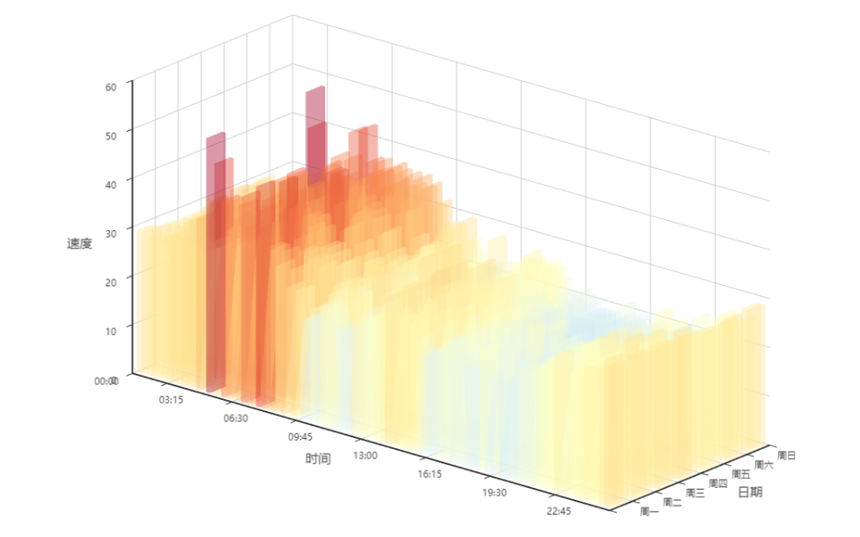

景点订单的车速普遍较低，集中在30km/h左右，可能景区车流量较大，因此车速难以提升。另外，凌晨3:00-6:00这一段时间，景点可能叫空旷，车速较快。

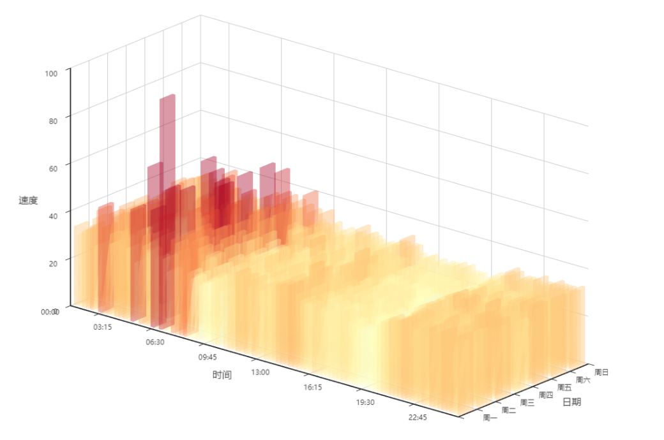

## 1.5轨迹分析

我们分析了一下最多的出发地和目的地轨迹：机场，汽车站和火车站是极其热门的点。同时，也发现了一些意外的热门线路，从机场直接去文昌的人也有不少。其中有些重复率高的线路使用了红色进行标注。

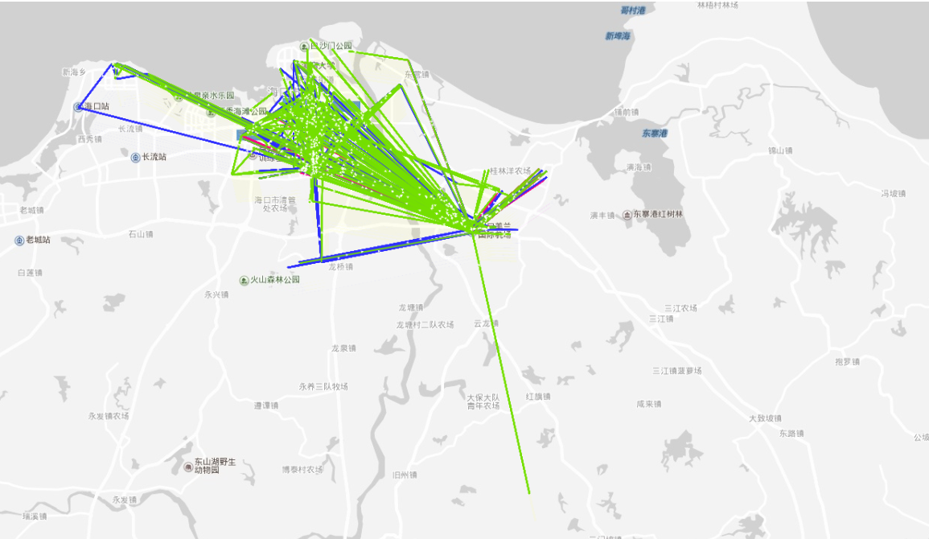

我们也以小时为单位，观察了目的地和出发地的变化，由于是动态画面，将在视频中展示。同样，我们也以周围单位，观察了目的地和出发地的变化，也会在视频中展示。

# 2、题目二：

请您分析2017年5月1日-10月31日海口市的出行变化最显著的3个特征，以及与每个特征相关联的主要影响因素，包括但不限于季节、天气、节假日、交通管制等；

**解答：**

## **2.1特征**：订单数在不断提高。

**影响因素：**

人民生活水平的提高：原本短途公共交通出行的地方，现在可能直接打车了。周末的活动越来越丰富，也提升了打车需求。

**滴滴打车越来越便捷**：APP越来越完善，使用的人数也越来越多。

**海口市的旅游业越来越兴旺：**以下为海口市政府公布的入境过夜旅客数统计：旅客数的增加也带动了订单量的增加。

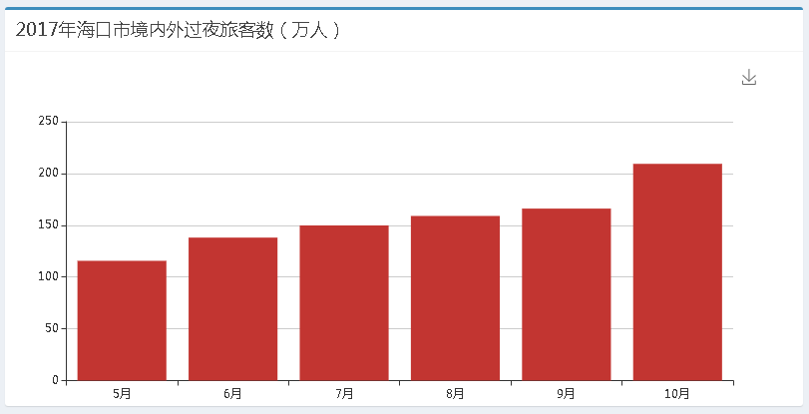

## 2.2特征：订单量宏观上升的同时，微观有波动

**影响因素：**

**特殊日子：**520（我爱你），七夕节这样需要浪漫的日子，往往就是打车的高峰。

**黄金周：**每一个长假的前夕，也是打车的高峰，数据中的极端最高订单数出现在9月30日。

## 2.3特征：不同的POI变化不同

**影响因素：**

对于学校来说，寒假暑假，入学返校这些都会影响订单的变化。

对于机场，汽车站，火车站来说，假日会影响订单变化。

对于商圈来说，周末，特殊的日子会影响订单变化。

# 3、题目三：

请您根据上述数据分析，为市民或城市交通管理部门提供建议，如面向市民的雨天出行建议、面向交通规划部门的公共交通线网规划和站点设置建议等。

**解答：**

## 3.1面向市民：

在节假日的时候，外地游客较多，尽量避免去海口本地的景点。

海口市的打车还是很方便的，80%的订单，等车时间均在5分钟之内。

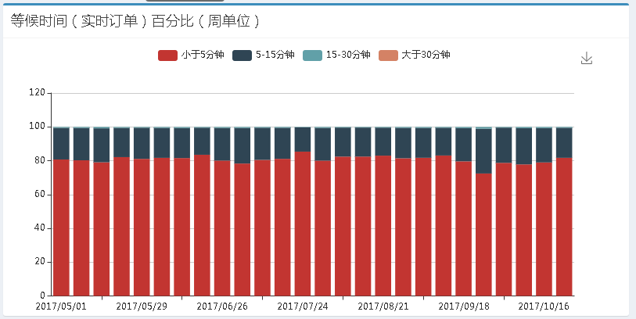

海口的路况还可以，时速基本在30KM上下。

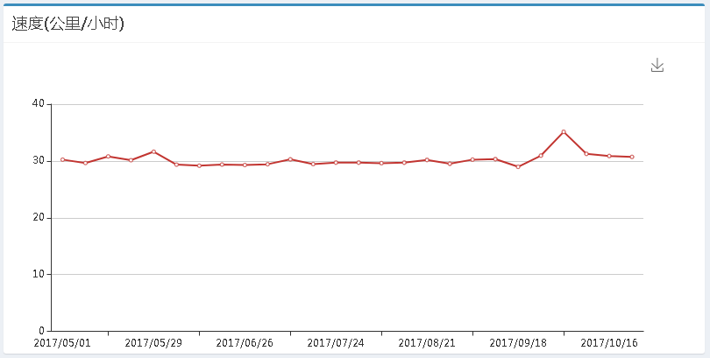

极端天气的日子，打车人可能会增多，减少出行比较好。

## 3.2面向交通规划部门

1.我们通过出发地和目的地的轨迹分析，可以发现很多相同出发地和目的地的订单，这些轨迹可以考虑**增设固定的公共交通**。

2.我们发现，相比汽车站和机场来说，**火车站周围应该设置更多的线路**：

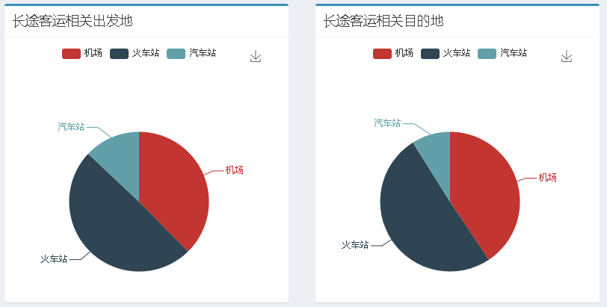

3.通过对于不同时间段的订单量分析，交通出行有很大的**“潮汐”规律，在出行高峰可以增加公共交通的班次，在出行低谷减少班次。**

4.订单中80%左右是10公里以内短途的出行，可以**在人口密集区域增加共享单车的投放**，缓解交通状况。

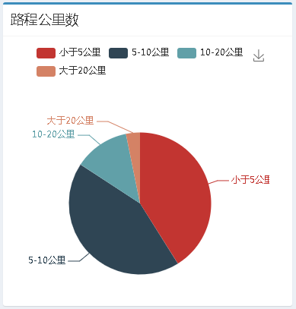

5.我们对500个热门地点（作为出发地或者目的地），然后发现有些地点虽然靠得很近，但是一些作为出发地很热门，一些作为目的地很热门，这些地方可以进行设施改造，设立出租车上下客排队区，使得作为目的地热门的区域下客的出租车立刻可以接下一单乘客。

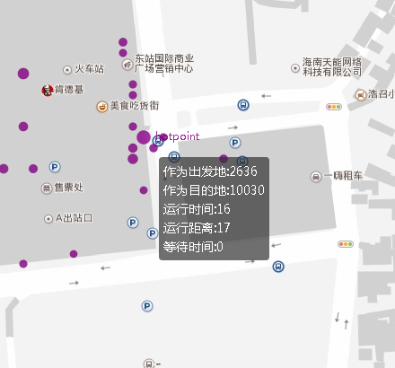

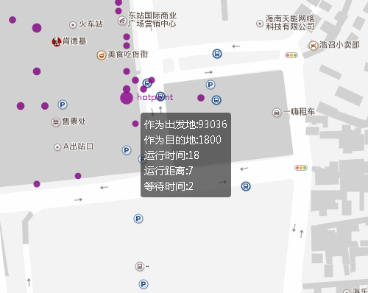

1. **通过pagerank分析，确定交通枢纽的设定。**

由于业务场景中也存在着订单从一个区域流向另一个区域的特点。在以往的分析中，单纯的按区域进行聚合统计，但是忽略了一个比较重要的事实。如果我们的订单流向了一个一个热点区域，那么这个订单，质量就更高。如果流向了一个非热点区域，这个订单质量就更低。使用这个算法，可以更合理的计算热点区域的质量。

Pagerank的结果指向市中心的热点区域。用于发现城市外围热点区域核心路径点。如下是计算出来的排名靠前的坐标点，因此可以**在这些点设置交通枢纽**。

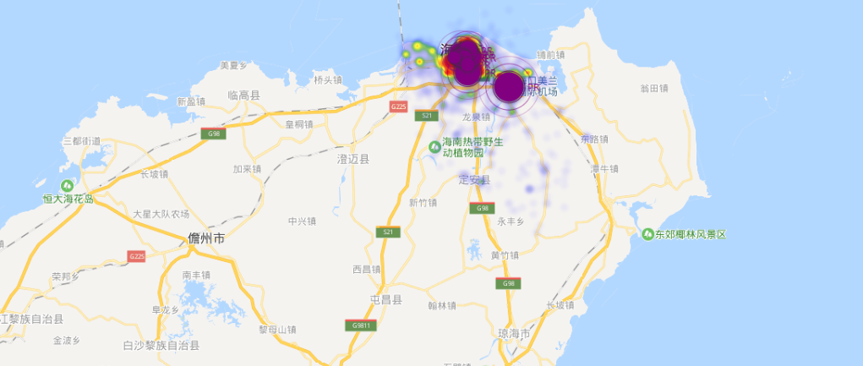

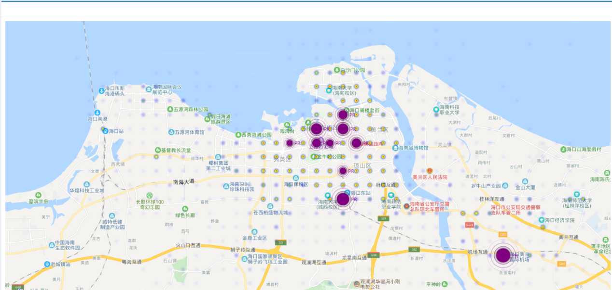

**7.通过betweenness（中介性核心性）分析，增加长途汽车路线。**

用于发现城市外围热点区域核心路径点。计算出来的排名靠前的坐标点。

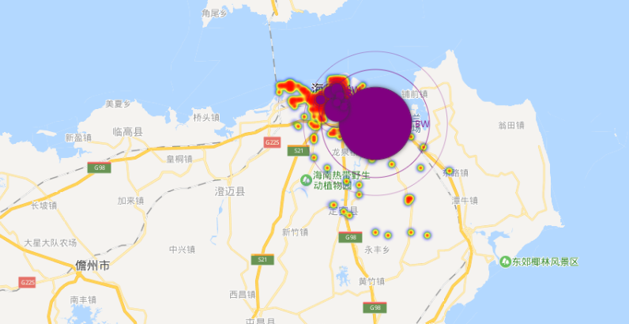

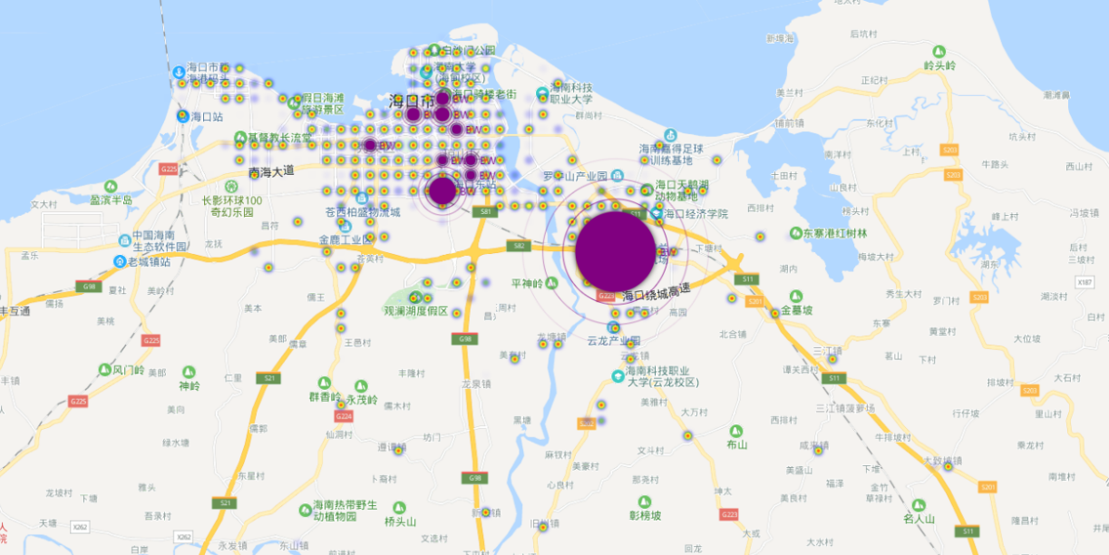

通过观察发现。该点多为城市外围的热点区域的主要交通口。特点为周边有学校、医院、产业园等公共场所。集中于各个城镇周围，符合正常的出行场景。这些点，存在着很多的订单，在城市边缘与中心进行交互，属于外围流量的必经入口。通过该方法，可以有效的为各个城市外围热门区域运营提供支持。我们可以在以上点作为停靠站点。**上面这些地点作为推荐长途汽车或者城际公交的停靠点**。

8.我们这里还分析了从机场和火车站出发的订单的终点，以及去机场和火车站的起点。

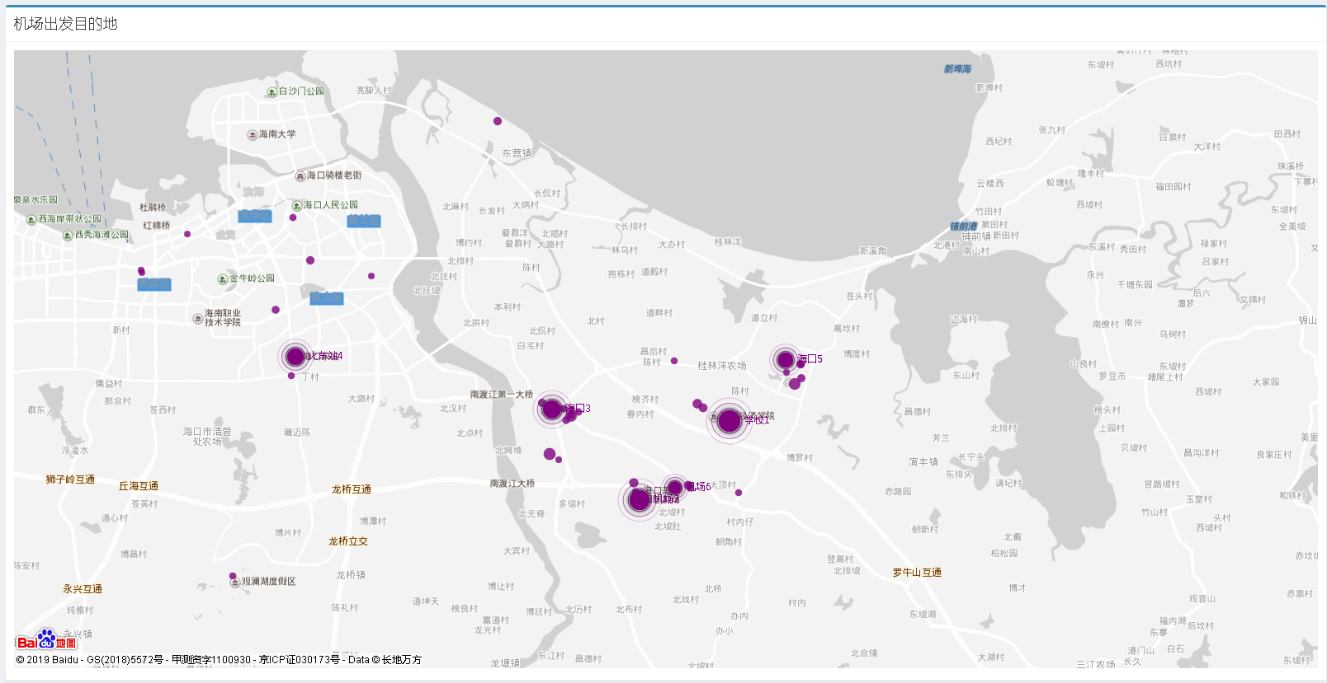

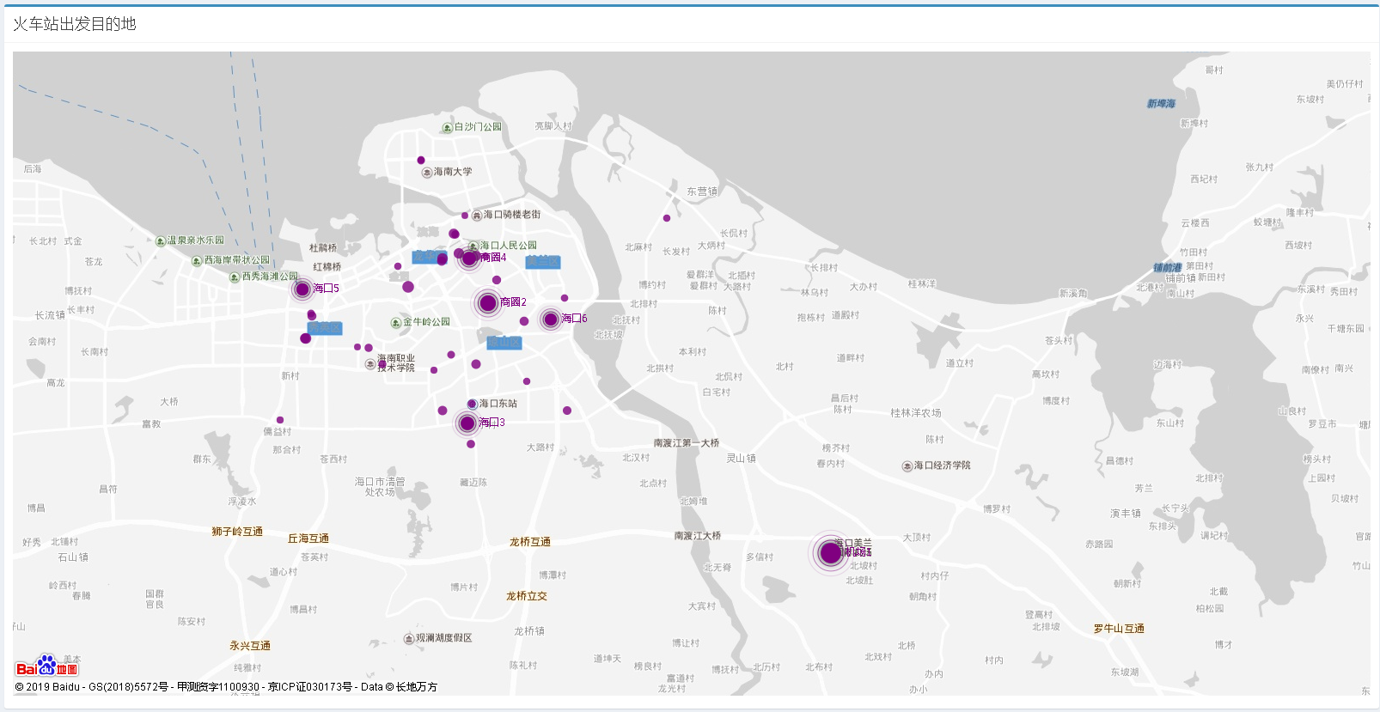

通过对于这些地点的整理，可以在这些地点设定机场（火车站）快线的车站。同时也可以告诉滴滴司机哪些地方比较容易接到去机场的长距离订单